GUÍA DE CIENCIAS NATURALES

Nombre:
Curso: Sexto Fecha: Semana del 6 al 9 de abril,2020
OA: Investigar experimentalmente la formación del suelo, sus propiedades (como color, textura y capacidad de retención de agua) y la importancia de protegerlo de la contaminación, comunicando sus resultados.

Para responder la guía te invito a seguir las siguientes instrucciones:

- Lee comprensivamente la guía de trabajo, luego debes responder las preguntas con ayuda de tu texto de estudio.
- Para profundizar tus conocimientos debes leer comprensivamente la página 226 y destacar las ideas principales.

¿CÓMO SE FORMA EL SUELO?

Suelo, geológicamente hablando, es la capa más superficial, móvil y suelta de la corteza terrestre, resultadodelameteorizaciónydelaaccióndelosseresvivos.LacienciaqueestudialossuelossellamaEdafología. La formación de un suelo depende de factores tan diversos comoson:
- La roca madre: es la roca que genera el suelo. Cuanto más dura sea esta roca, más tardará en meteorizarse y transformarse ensuelo.
- El clima: En climas húmedos las rocas se meteorizan antes debido a la acción del agua. Esto permitirá que se forme mejor que en un climaseco.
- El relieve: Cuando el relieve es suave los productos de la meteorización quedan donde se encontraba la roca madre, generando un suelo. Si el relieve es abrupto los fragmentos de roca meteorizada son arrastrados rápidamente hacia otros lugares. Por eso en estas zonas es más difícil que se forme un suelo con todos los horizontes, es decir, un sueloevolucionado.

Para profundizar tus conocimientos puedes ir al siguiente enlace
http://recursostic.educacion.es/ciencias/biosfera/web/alumno/3ESO/Agentes_1/contenidos4.htm

I. ¿Como está constituido el suelo? Observa el siguiente gráfico y responde las preguntas. (página 223)

Composición del suelo

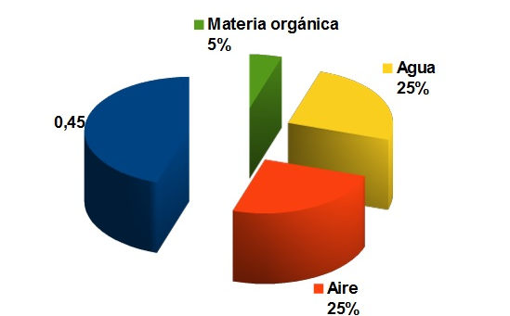

- ¿Qué elementos conforman el suelo?
-----------------------------------------------------------------------------------------------------------------------------
-----------------------------------------------------------------------------------------------------------------------------
-----------------------------------------------------------------------------------------------------------------------------

- ¿Cuál de ellos se encuentra en mayor proporción?,¿Cuáles se encuentran en proporciones similares?
¿Cuál se encuentra en menor proporción?
-----------------------------------------------------------------------------------------------------------------------------
-----------------------------------------------------------------------------------------------------------------------------
-----------------------------------------------------------------------------------------------------------------------------
3. ¿De qué está conformada la materia orgánica?
-----------------------------------------------------------------------------------------------------------------------------
-----------------------------------------------------------------------------------------------------------------------------
-----------------------------------------------------------------------------------------------------------------------------

- Un suelo pobre en agua y aire, ¿será apto para cultivarlo? ¿Por qué?
-----------------------------------------------------------------------------------------------------------------------------
-----------------------------------------------------------------------------------------------------------------------------
-----------------------------------------------------------------------------------------------------------------------------

- 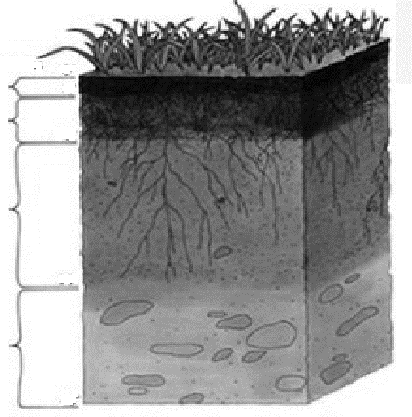Menciona las características del suelo enfatizando los tipos de rocas que locomponen. (página 224)
--------------------------------------------------------------------------------------------
--------------------------------------------------------------------------------------------

-------------------------------------------------------------------------------------------
-------------------------------------------------------------------------------------------

-------------------------------------------------------------------------------------------
-------------------------------------------------------------------------------------------
------------------------------------------------------------------------------------------
------------------------------------------------------------------------------------------

- Completa el siguiente cuadro explicando cómo se forman los horizontes delsuelo. (página 225)

Horizonte | Formación
Horizonte O | -----------------------------------------------------------------------------------------------------------------------------  -----------------------------------------------------------------------------------------------------------------------------  -----------------------------------------------------------------------------------------------------------------------------
Horizonte A | -----------------------------------------------------------------------------------------------------------------------------  -----------------------------------------------------------------------------------------------------------------------------  -----------------------------------------------------------------------------------------------------------------------------
Horizonte B | -----------------------------------------------------------------------------------------------------------------------------  -----------------------------------------------------------------------------------------------------------------------------  -----------------------------------------------------------------------------------------------------------------------------
Horizonte C | -----------------------------------------------------------------------------------------------------------------------------  -----------------------------------------------------------------------------------------------------------------------------  -----------------------------------------------------------------------------------------------------------------------------

- Describe la textura, la capacidad de almacenar agua, la presencia de aire, los elementos químicos y la materia orgánica de los siguientes tipos desuelo.(página 228)
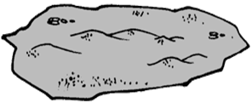
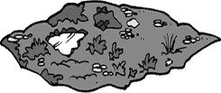
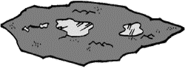
Suelos arenosos

-----------------------------------
-----------------------------------
-----------------------------------
-----------------------------------
-----------------------------------
-----------------------------------
-----------------------------------
-----------------------------------
-----------------------------------
Suelos limosos

-----------------------------------
-----------------------------------
-----------------------------------
-----------------------------------
-----------------------------------
-----------------------------------
-----------------------------------
-----------------------------------
-----------------------------------
Suelos arcillosos

-----------------------------------
-----------------------------------
-----------------------------------
-----------------------------------
-----------------------------------
-----------------------------------
-----------------------------------
-----------------------------------
-----------------------------------

- Observa los paisajes y menciona las características de diferentes tipos de suelo denuestro país. (página 229)
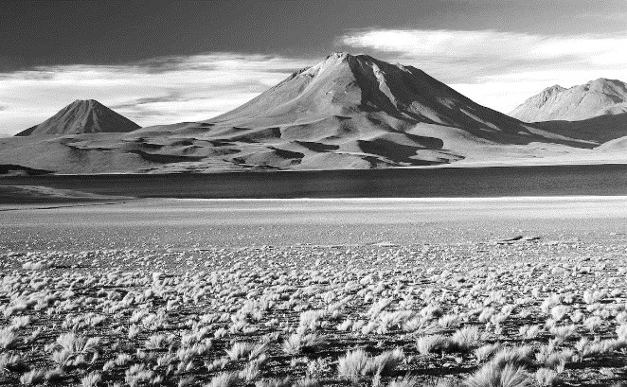
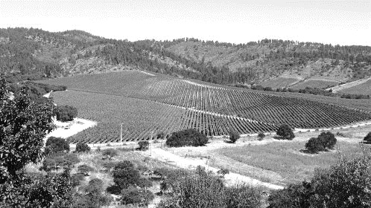
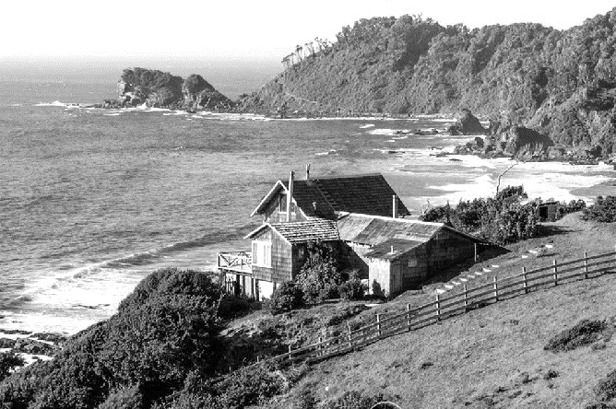
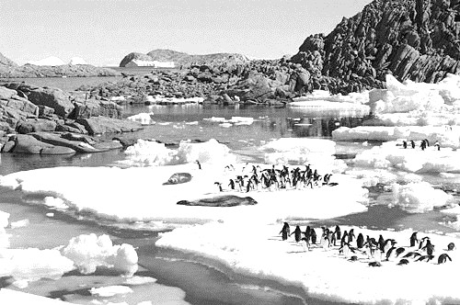
------------------------------------------------------------------
------------------------------------------------------------------
------------------------------------------------------------------
------------------------------------------------------------------
------------------------------------------------------------------
Zona Norte
------------------------------------------------------------------
------------------------------------------------------------------
------------------------------------------------------------------
------------------------------------------------------------------
------------------------------------------------------------------
Zona central
------------------------------------------------------------------
------------------------------------------------------------------
------------------------------------------------------------------
------------------------------------------------------------------
------------------------------------------------------------------
Zona sur
------------------------------------------------------------------
------------------------------------------------------------------
------------------------------------------------------------------
------------------------------------------------------------------
------------------------------------------------------------------
Antártica

- Completa el siguiente cuadro explicando los argumentos que se mencionan. RECUERDA: ARGUMENTO es una prueba o razón para justificar algo como verdad o como falso. Es la expresión oral o escrita de un razonamiento. Debe tener consistencia y coherencia; es decir, debe tener sentido o significado para la persona o audiencia a la cual se dirige.

Argumentos a favor de la explotación del suelo | Argumentos a favor de la conservación del suelo
Alimentación del ser humano | Preservación del suelo
----------------------------------------------------------------------- | -----------------------------------------------------------------------
----------------------------------------------------------------------- | -----------------------------------------------------------------------
----------------------------------------------------------------------- | -----------------------------------------------------------------------
----------------------------------------------------------------------- | -----------------------------------------------------------------------
Construcción de viviendas | Evitar la contaminación
----------------------------------------------------------------------- | -----------------------------------------------------------------------
----------------------------------------------------------------------- | -----------------------------------------------------------------------
----------------------------------------------------------------------- | -----------------------------------------------------------------------
----------------------------------------------------------------------- | -----------------------------------------------------------------------
Expansión de la población humana | Cuidado de la flora y fauna
----------------------------------------------------------------------- | -----------------------------------------------------------------------
----------------------------------------------------------------------- | -----------------------------------------------------------------------
----------------------------------------------------------------------- | -----------------------------------------------------------------------
----------------------------------------------------------------------- | -----------------------------------------------------------------------
V. Redacta un texto sobre la importancia del suelo para los seres vivos que contenga los siguientes conceptos.
Agua
Horizontes
Nutrientes
Energía
Ecosistemas
Crecimiento
Animales
Recursos naturales no renovables
Recursos naturales renovables
Plantas
Rocas
Alimento

--------------------------------------------------------------------------------------------------------------------------------------------
--------------------------------------------------------------------------------------------------------------------------------------------
--------------------------------------------------------------------------------------------------------------------------------------------
--------------------------------------------------------------------------------------------------------------------------------------------
--------------------------------------------------------------------------------------------------------------------------------------------
--------------------------------------------------------------------------------------------------------------------------------------------
--------------------------------------------------------------------------------------------------------------------------------------------
--------------------------------------------------------------------------------------------------------------------------------------------
--------------------------------------------------------------------------------------------------------------------------------------------
--------------------------------------------------------------------------------------------------------------------------------------------
--------------------------------------------------------------------------------------------------------------------------------------------
--------------------------------------------------------------------------------------------------------------------------------------------

